Hledáme sportovního komentátora pro občasné moderování školních utkání
ve vybíjené a florbalu. Konkurz proběhne v prostorách tělocvičny
dne 13. 4. 2010 v 15:30. Praxe vítána.
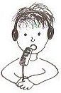
1. O jaký žánr písemného projevu se jedná? _______________
2. Nahraď slovo „konkurz“ jiným. _________________________
3. Zúčastni se konkurzu. Přečti text jako sportovní komentátor.
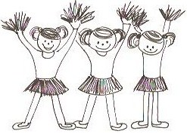
„Ano, vážení sportovní fanoušci, a míč získávají Uvozovky. Holá Květa míří. Její soupeřka má v plánu míč chytit. Snaž se, děvče! Dělej! Jak tohle dopadne? Chytila, a získala tak míč pro své družstvo. Bude přehazovat, nebo se pokusí vybít? Ale co se to děje, přátelé? Přibíhají roztleskávačky držící písmena. Copak nám chtějí říct? Ať naši zvítězí!“
4. Zhodnoť své snažení.




5. Dopiš k číslům druhy vět tak,
aby počet odpovídal skutečnému
počtu jednotlivých druhů v textu.
 | 4 |  | 1
 | 2 |  | 5

6. Podtrhni v textu název pro označení přímé řeči. Označení barevně zvýrazni.
7. Jak nazýváme větu tvořenou pouze základní skladební dvojicí? Nápověda: škrtni písmeno ve jménu z textu. ____________________________________
8. Uprav podtrženou větu tak, aby vzniklo souvětí. Vyznač spojovací výraz. Napiš větný vzorec.
____________________________________________________________
9. Vyzkoušej si roli redaktora školního časopisu. K jednotlivým obrázkům z utkání se pokus vytvořit souvětí podle daného větného vzorce.
V1, ale V2.
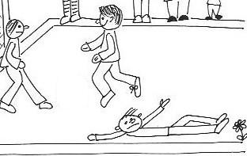
_________________________
_________________________
_________________________
_________________________
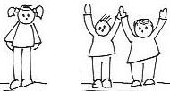
Když V1, V2.
__________________________________
__________________________________
__________________________________
__________________________________
10. Pomoz nezkušenému kolegovi z redakce a škrtnutím odstraň vetřelce.
Dne 30. 9. 2010 proběhlo na hřišti místní ZŠ základní školy utkání ve vybíjené,
ve kterém proti sobě soupeřila hrály dvě dva družstva. Drtivá naprostá většina diváků fandila domácím. Přestože měl tím tým sousední ZŠ mezi fanoušky asi desetinu příznivců, porazil zdejší na celé čáře.

11. Podtrhni správná tvrzení (slova, slovní spojení).
V předchozím cvičení je zpráva/oznámení/pozvánka/diktát/přihláška/dotazník.
Na celé čáře = s přehledem/ani náhodou/naštěstí/bez problémů/bez váhání.
Utkání = klání/promítání/soupeření/turnaj/zápas/přehlídka/nabídka/mač.
Větný vzorec souvětí/holé věty/věty jednoduché je V1, ve kterém V2.
Desetina z dvoustovky příznivců je deset/dvacet/jeden/dva/menšina/většina.

PRÁCE PRO DVOJICE
1. Běhací diktát
________________________________________________________________________________________________________________________________________________________________________________________________________________________________________________________________________________________________________________________________________________________________________________________________________________________________________________________________________________________________________________________
2. Vymyslete krátkou zprávu o libovolném sportovním klání. Použijte pouze souvětí. Snažte se neopakovat spojovací výrazy.
Nezapomeňte: Co, kdy a kde se událo!
________________________________________________________________________________________________________________________________________________________________________________________________________________________________________________________________________________________
________________________________________________________

